LabMedSys

Módulo Estoque
Fluxo – Kits
Versão 1.0

Histórico de Revisão e Envolvidos

Nome | Função | Contato
Rogério
Lúcia
Balocco
Cláudio

Data | Versão | Descrição | Autor
08/10/2026 | 1.0 | Versão inicial | André Nardacci

- ACRÔNIMOS E ABREVIAÇÕES

Sigla | Termo Original | Tradução / Significado
ANVISA | Agência Nacional de Vigilância Sanitária | Agência reguladora sanitária brasileira
BPF | Boas Práticas de Fabricação | Conjunto de requisitos para garantir qualidade e segurança dos medicamentos
GMP | Good Manufacturing Practices | Boas Práticas de Fabricação
SGQ | Sistema de Gestão da Qualidade | Sistema de gestão da qualidade farmacêutica
CAPA | Corrective and Preventive Action | Ação Corretiva e Preventiva
RNC | Relatório de Não Conformidade | Registro formal de desvios ou não conformidades
POP | Procedimento Operacional Padrão | Documento que descreve a execução padronizada de atividades
RDC | Resolução da Diretoria Colegiada | Norma regulatória emitida pela ANVISA
PIC/S | Pharmaceutical Inspection Co-operation Scheme | Esquema de Cooperação em Inspeção Farmacêutica
CSV | Computerized System Validation | Validação de Sistemas Computadorizados
URS | User Requirements Specification | Especificação de Requisitos do Usuário
ERU | Especificação de Requisitos do Usuário | Documento contendo os requisitos do negócio e dos usuários
FS | Functional Specification | Especificação Funcional
IQ | Installation Qualification | Qualificação de Instalação
OQ | Operational Qualification | Qualificação Operacional
PQ | Performance Qualification | Qualificação de Desempenho
QI | Qualificação de Instalação | Evidência de que a instalação foi executada conforme especificação
QO | Qualificação de Operação | Evidência de que o sistema opera conforme especificado
QD | Qualificação de Desempenho | Evidência de que o sistema mantém desempenho consistente
PMV | Plano Mestre de Validação | Documento que define a estratégia global de validação
SNCM | Sistema Nacional de Controle de Medicamentos | Sistema brasileiro de rastreabilidade de medicamentos
IUM | Identificador Único de Medicamento | Código único utilizado na serialização de medicamentos
XML | Extensible Markup Language | Linguagem de marcação extensível para troca de dados
FDA | Food and Drug Administration | Agência reguladora de alimentos e medicamentos dos Estados Unidos
OMS | Organização Mundial da Saúde | Organização Mundial da Saúde
WHO | World Health Organization | Organização Mundial da Saúde
ALCOA+ | Attributable, Legible, Contemporaneous, Original, Accurate (+ Complete, Consistent, Enduring, Available) | Princípios de Integridade de Dados
GxP | Good Practices | Conjunto de Boas Práticas aplicáveis ao ambiente regulado
ICH | International Council for Harmonisation | Conselho Internacional para Harmonização de Requisitos Técnicos
QMS | Quality Management System | Sistema de Gestão da Qualidade
QA | Quality Assurance | Garantia da Qualidade
QC | Quality Control | Controle da Qualidade
SLA | Service Level Agreement | Acordo de Nível de Serviço
Audit Trail | Audit Trail | Trilha de Auditoria
GAMP | Good Automated Manufacturing Practice | Guia internacional de validação de sistemas computadorizados (categorias de software)
RN | Regra de Negócio | Regra que o sistema deve cumprir, identificada como RN-PRI-nnn
RF / RNF | Requisito Funcional / Não Funcional | O que a nova versão deve fazer / como deve fazer (segurança, auditoria, desempenho)
CT | Caso de Teste | Teste com passos e resultado esperado, identificado como CT-PRI-nnn
DV | Desvio | Diferença entre o resultado esperado e o obtido nos testes, identificado como DV-PRI-nnn
SEG | Achado de Segurança | Fragilidade de segurança encontrada no código, identificada como SEG-PRI-nn
SSO | Single Sign-On | Login único: um acesso vale para todos os módulos
DBA | Database Administrator | Administrador do banco de dados
LGPD | Lei Geral de Proteção de Dados | Lei nº 13.709/2018, sobre dados pessoais

- OBJETIVO

Este documento descreve o fluxo de kits no LabMedSys: conjuntos de itens montados para clientes, com cadastro, planejamento, solicitação, envio por guia de movimentação e controle dos lotes enviados, incluindo a reposição dos que vencem.
Foi montado a partir do código do sistema legado. O uso de kits pela empresa precisa ser confirmado com a área. Pelo código, parecem kits enviados a clientes em consignação, por exemplo para hospitais. Os casos de teste estão no fim.
- ESCOPO

- Parâmetros e cadastro de kits.
- Planejamento por cliente e análise do planejamento.
- Solicitação de kits e envio por guia (Remessa de Material (GMM)).
- Controle dos kits enviados, lotes dos componentes e reposição.
Fora do escopo: a separação e o atendimento em si (fluxo de solicitação) e a remessa comum (fluxo de remessa).
Nomes das telas: como aparecem no alto de cada tela. Pelo código, GMM é a guia de movimentação: a solicitação de kit fica "vinculada a uma Guia de Movimentação". A confirmar o nome completo com a área.
- VISÃO GERAL DO PROCESSO

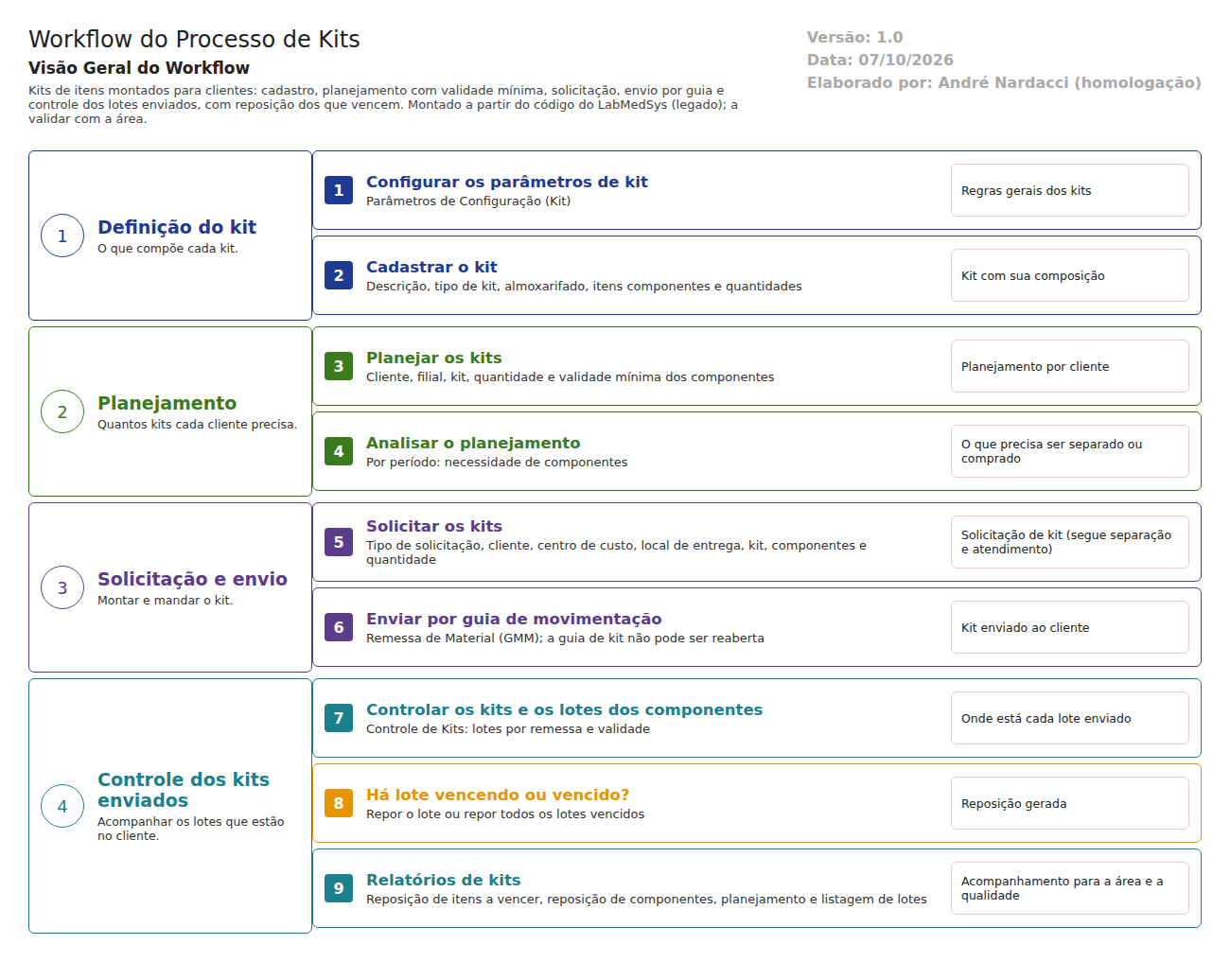
Figura 1 – Workflow do processo de kits
O kit é cadastrado com descrição, tipo, almoxarifado e itens componentes. O planejamento define, por cliente e filial, quantos kits enviar e a validade mínima dos componentes. A análise do planejamento mostra a necessidade por período.
A solicitação de kits segue a separação e o atendimento e é enviada por guia de movimentação. O Controle de Kits acompanha os lotes que estão no cliente e permite repor um lote ou todos os lotes vencidos.
- DESCRIÇÃO FUNCIONAL DAS ETAPAS

"A numeração das regras de negócio é reiniciada em cada atividade, visando facilitar sua identificação e manutenção."
  - Cadastro e parâmetros
Regras de negócio
- RN001 – O kit exige descrição, tipo de kit, almoxarifado, itens componentes e quantidades, e justificativa na alteração (kit/cadastro_kit_ed.aspx).
- RN002 – Os Parâmetros de Configuração (Kit) definem regras gerais; a detalhar no teste quais são.
Telas do sistema
Módulo | Tela | Finalidade
Estoque | Parâmetros de Configuração (Kit) | Regras gerais
Estoque | Cadastro de Kits | Composição do kit

  - Planejamento
Regras de negócio
- RN001 – Exige cliente, filial, kit, quantidade e validade mínima (kit/planejamento_kit_ed.aspx).
- RN002 – O mesmo kit não pode repetir no planejamento atual ("O KIT informado já existe no planejamento atual!").
- RN003 – A análise do planejamento exige o período.
Telas do sistema
Módulo | Tela | Finalidade
Estoque | Planejamento de Kits | Planejar por cliente
Estoque | Análise do Planejamento de Kits | Necessidade por período

  - Solicitação e envio
Regras de negócio
- RN001 – Exige tipo de solicitação, cliente, centro de custo, local de entrega, kit, componentes, quantidade de kits e almoxarifado (kit/solicitacao_kit_ed.aspx).
- RN002 – A solicitação de kit gera itens de solicitação comuns, e a separação segue o fluxo de solicitação. O gatilho do banco que recalculava a situação da solicitação está desligado (TBL_SOLICITACAO_ITEM.sql:76).
- RN003 – Solicitação ligada a uma guia de movimentação não pode ser alterada livremente ("Solicitação vinculada a uma Guia de Movimentação"). A guia de kit não pode ser reaberta e a remessa de kit não pode ser excluída (fluxo de remessa).
- RN004 – A confirmar no teste: se a validade mínima do planejamento impede separar componentes com validade menor.
Telas do sistema
Módulo | Tela | Finalidade
Estoque | Solicitação de Kits | Pedir a montagem
Estoque | Remessa de Material (GMM) | Enviar por guia

  - Controle e reposição
Regras de negócio
- RN001 – O Controle de Kits mostra os kits enviados e os lotes de cada componente, por remessa (kit/controle_kit_lote_op.aspx.cs:62).
- RN002 – Permite repor um lote ou repor os lotes vencidos (controle_kit_lote_op.aspx.cs:114-149). A confirmar no teste: o que a reposição gera (nova solicitação ou remessa) e o que acontece com o lote vencido que está no cliente.
- RN003 – Na tela de lotes do componente, o código não mostra justificativa nem histórico.
Telas do sistema
Módulo | Tela | Finalidade
Estoque | Controle de Kits | Kits enviados
Estoque | Controle de Kits - Detalhes | Detalhe do kit
Estoque | Controle de Kits - Lotes do Componente | Lotes no cliente e reposição
Estoque | Relatório - Reposição de Itens a Vencer (Kit) | Lotes a vencer
Estoque | Relatório - Reposição de Componentes do Kit | Reposições
Estoque | Relatório - Planejamento de Kits | Planejamento
Estoque | Relatório - Listagem de Lotes (Kit) | Lotes por kit

Ponto para validar com a área
Para a ANVISA, o que importa é saber em que cliente está cada lote (rastreabilidade para um eventual recolhimento) e não deixar lote vencido em uso. O controle de kits parece cobrir isso, mas sem justificativa nem histórico na reposição. Confirmar com a área se os kits são usados e qual é o processo real.
- CASOS DE TESTE

Dados: o kit TESTE KIT com dois componentes (TESTE MATERIA PRIMA e TESTE EMBALAGEM); a pessoa jurídica TESTE PJ FARMACÊUTICA LTDA como cliente; o centro de custo TESTE CC ESTOQUE; lotes com validades diferentes, um vencendo em poucos dias.
Caso | O que fazer | Resultado esperado
CT-EST-150 | Cadastrar o TESTE KIT sem componente e depois completo | Recusa; completo, salvo
CT-EST-151 | Planejar o TESTE KIT para o cliente com validade mínima de 180 dias; repetir o mesmo kit | Primeiro salvo; segundo recusado
CT-EST-152 | Análise do planejamento sem período e com período | Recusa; com período, mostra a necessidade
CT-EST-153 | Solicitar o kit e separar: tentar usar o lote que vence em poucos dias | Registrar se a validade mínima é respeitada (RN004)
CT-EST-154 | Enviar pela Remessa de Material (GMM) e tentar reabrir a guia | Enviado; reabertura recusada
CT-EST-155 | Controle de Kits: ver os lotes do componente no cliente | Mostra lote, validade e remessa
CT-EST-156 | Repor o lote que está vencendo | Registrar o que é gerado e se fica no histórico
CT-EST-157 | Relatórios de kit (reposição a vencer, reposição de componentes, planejamento, listagem de lotes) | Mostram os dados TESTE
CT-EST-158 | Permissão: abrir Controle de Kits pelo endereço com usuário sem acesso | Acesso negado (ver DV-EST-008)

